

Versionning - GestHIA

22/04/2018

Table des matières

Présentation de l’entreprise 3

Introduction 3

Base de donnée : 4

Version 0.1: 4

Version 0.2 5

Version 0.3 : 5

Classes (UML) : 6

Version 1.0 : 6

Version 2.0 : 6

# Présentation de l’entreprise

# Base de donnée :

## Version 0.1:

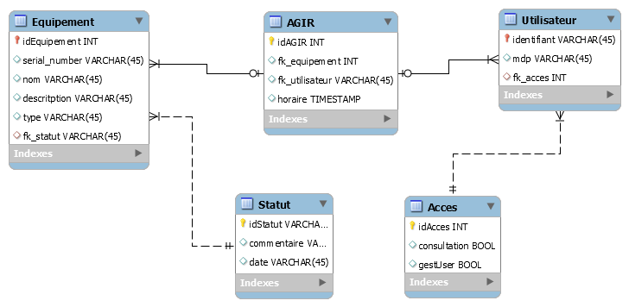

## Version 0.2

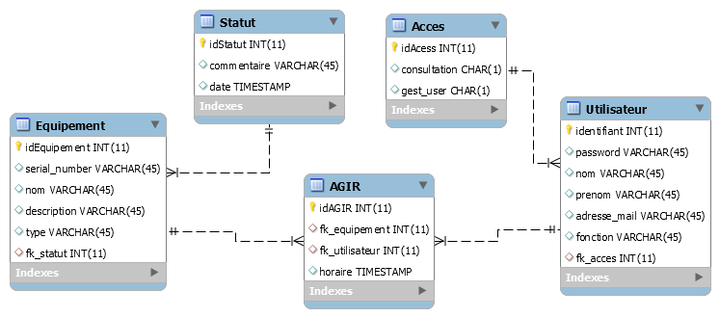

## Version 0.3 :

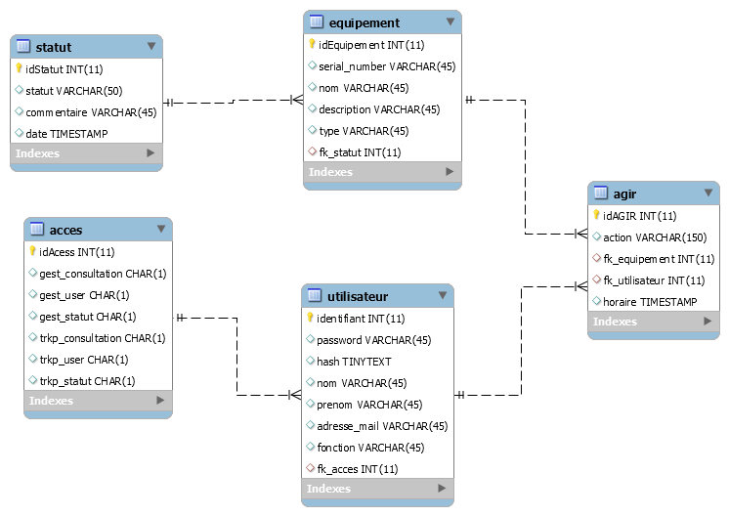

# Classes (UML) :

## Version 1.0 :

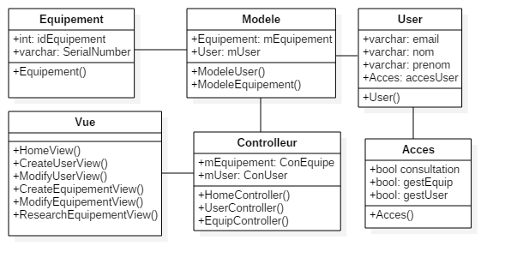

## Version 2.0 :

